

交大论坛

系统概要设计报告

设计人员： 2023112621－程泽凯
2023112592－赵 祺
2023114956－金井直
2023112548－蒋 焰
指导教师 李 威、殷成凤

文件状态：  [√ ] 草稿  [ ] 正式发布  [ ] 正在修改 | 文件标识 | 1.0
文件状态：  [√ ] 草稿  [ ] 正式发布  [ ] 正在修改 | 当前版本 | V1.0
文件状态：  [√ ] 草稿  [ ] 正式发布  [ ] 正在修改 | 拟 稿 人
文件状态：  [√ ] 草稿  [ ] 正式发布  [ ] 正在修改 | 拟稿日期
文件状态：  [√ ] 草稿  [ ] 正式发布  [ ] 正在修改 | 审 核 人
文件状态：  [√ ] 草稿  [ ] 正式发布  [ ] 正在修改 | 审核日期

编写说明
标题：软件需求规格说明书
类别：文档
存放位置：项目文档\02、项目需求\项---软件需求规格说明书-V1.0.1.doc
编辑软件：Miscrosoft Word 2023 中文版

版本历史：
版本 | 作者 | 日期 | 备注
V1.0.1

完成情况分工：
学号 | 姓名 | 工作量 | 完成工作内容
2023112621 | 程泽凯 | 百分比
2023112592 | 赵祺
2023114956 | 金井直
2023112548 | 蒋焰

目录
编写说明 2
版本历史： 2
完成情况分工： 2
1. 引言 4
1.1 编写目的 4
1.2 项目背景 4
1.3 相关术语 4
1.4 参考文献 5
2. 系统体系结构设计 6
2.1 系统特点分析 6
1. 用户生成内容（UGC）主导 6
2. 读多写少，并发访问高 6
3. 权限管理复杂 6
4. 内容安全与合规要求高 6
5. 可扩展性与可维护性 7
6. 数据统计分析需求 7
2.2 系统体系结构设计 7
2.2.1 系统体系结构模式 7
2.2.2 系统体系结构设计 8
3. 接口设计 11
3.1 外部接口 11
3.1.1 接口设计原则与规范 11
3.1.2 统一响应结构设计 11
3.1.3 外部接口模块划分 12
3.1.4 接口调用交互架构图 14
3.2 内部接口 14
3.2.1 分层调用架构 14
3.2.3 数据流转规范 15
3.2.4 内部逻辑交互图 16
4. 系统数据库设计 16
4.1 概念数据库设计 16
4.2 逻辑数据库设计 19
4.2.1 全系统数据表清单 19
4.2.2 核心约束与索引设计规范 20
5.1 出错信息 20
5.2 补救措施 23
5.2.1 前端与用户体验容错机制 (Client-Side & UX Fault Tolerance) 23
5.2.2 后端业务逻辑与安全防护机制 (Backend Business Resilience) 24
5.2.3 数据持久层与底层恢复机制 (Data Layer & Infrastructure Recovery) 24

引言

编写目的
本概要设计说明书旨在对社区互动系统的技术架构、功能模块及数据流向进行宏观定义。在系统安全性与合规性设计上，严格参考了国家法律法规及行业标准^{[1, 10]}。文档通过对用户注册、帖子发布、权限管理等核心业务逻辑的分解，为后续的详细设计与编码阶段提供依据。

项目背景
随着互联网社区业务的复杂化，如何在保证用户体验的同时，实现高效的版块分类与精确的用户统计成为开发难点。由文献[2, 5-8]可知，采用标准化的软件工程流程与成熟的设计模式能有效提升系统的可维护性。本系统将集成 RBAC 权限模型^{[3]}，并参照现代 Web 开发最佳实践进行落地。

相关术语
术语/缩略词 | 全称 | 定义/说明
RBAC | Role-Based Access Control | 基于角色的访问控制。用于权限管理，通过给角色授权来间接赋予用户特定权限。
UGC | User Generated Content | 用户生成内容。指用户在系统中发布的帖子、评论等数据。
版块 (Section) | - | 帖子的逻辑分类（如学术、生活），用于信息聚合。
影子封禁 (Shadow Ban) | - | 权限管理中的一种机制，限制违规用户发言但不立即销号。
权重 (Weight) | - | 用户统计中的维度，用于定义热门帖子的排序规则。
CRUD | Create, Read, Update, Delete | 数据库基本操作：增加、查询、修改、删除。

写出本文档出现的专用术语和缩略词的确切定义

参考文献
- 中华人民共和国全国人民代表大会. 中华人民共和国网络安全法[EB/OL]. (2016-11-07)[2026-03-10]. http://www.cac.gov.cn/2016-11/07/c_1119867116.htm
- IEEE. IEEE 1016-2009 - IEEE Standard for Information Technology—Systems Design—Software Design Descriptions[S]. New York: IEEE, 2009. https://ieeexplore.ieee.org/document/5167255
- NIST. Role-Based Access Control (RBAC)[EB/OL]. [2026-03-10]. https://csrc.nist.gov/projects/role-based-access-control
- VMware. Spring Boot Reference Documentation[EB/OL]. [2026-03-10]. https://docs.spring.io/spring-boot/docs/current/reference/htmlsingle/
- Oracle. MySQL 8.0 Reference Manual[EB/OL]. [2026-03-10]. https://dev.mysql.com/doc/refman/8.0/en/
- Microsoft. Microsoft REST API Guidelines[EB/OL]. [2026-03-10]. https://github.com/microsoft/api-guidelines
- PRESSMAN R S, MAXIM B R. Software Engineering: A Practitioner's Approach[M]. 9th ed. New York: McGraw-Hill Education, 2020.
- GAMMA E, HELM R, JOHNSON R, et al. Design Patterns: Elements of Reusable Object-Oriented Software[M]. Reading, MA: Addison-Wesley, 1994.
- WIGGINS A. The Twelve-Factor App[EB/OL]. [2026-03-10]. https://12factor.net/
- OWASP. OWASP Top 10:2021[EB/OL]. [2026-03-10]. https://owasp.org/www-project-top-ten/

系统体系结构设计

系统特点分析
交大论坛作为一个社区互动系统，具有以下典型技术特点：

用户生成内容（UGC）主导
系统核心业务由用户发布的帖子、评论等动态内容驱动，数据量大、增长快，需要支持高效的存储、检索与分页展示。

读多写少，并发访问高
论坛以浏览为主，热门帖子可能出现大量并发读请求；同时用户互动（点赞、收藏、签到）会产生写操作，需保证数据一致性且避免性能瓶颈。

权限管理复杂
系统涉及普通用户、版主、超级管理员等多类角色，不同角色在不同版块拥有不同操作权限（如删帖、封禁、置顶）。采用 RBAC 模型可实现灵活授权，并支持“影子封禁”等特殊管控需求。

内容安全与合规要求高
需遵循《中华人民共和国网络安全法》等法规，对敏感词、违规内容进行审核与过滤，同时记录操作日志以备审计。

可扩展性与可维护性
随着社区发展，可能引入新的激励玩法（如任务系统）、推荐算法或第三方服务（对象存储、消息队列）。系统应通过模块化设计和接口隔离降低耦合，便于迭代升级。

数据统计分析需求
运营方需要了解用户活跃度、热门版块、积分流通等数据，因此系统需提供日志埋点与统计查询能力，为决策提供依据。

系统体系结构设计
本系统采用 “4+1”视图模型 从逻辑、开发、运行、部署及场景五个角度描述架构。整体遵循 B/S架构，前端通过 HTTP/HTTPS 访问后端 RESTful API，后端基于 Spring Boot 实现分层设计，数据存储使用 MySQL 8。

系统体系结构模式
系统选用 层次化架构模式（Layered Architecture），也称为 N层架构。具体表现为
- 表示层（Presentation Layer）
由前端（Web/移动端）和后端 Controller 组成，负责接收用户请求、参数校验、响应封装。Controller 不处理业务逻辑，仅做路由与视图适配。
- 业务逻辑层（Business Logic Layer）
由各类 Service 组件构成（如 PostService、GrowthService、AdminService），封装论坛的核心业务规则、事务控制及模块间协调。该层对上层隐藏数据访问细节。
- 数据访问层（Data Access Layer）
基于 Spring Data JPA 或 MyBatis 的 Repository/DAO 组件，封装对 MySQL 数据库的 CRUD 操作，不包含业务逻辑。
- 安全与横切关注点（Cross-Cutting Concerns）
通过 Spring Security 过滤器、AOP 等实现 JWT 鉴权、日志记录、全局异常处理，这些组件横跨各层但独立于业务逻辑。
此外，系统在宏观部署上采用 单体应用架构（一个可执行的 JAR 包），便于初期快速开发和部署；未来若需应对更高并发，可水平扩展应用服务器实例，并通过负载均衡分发请求。
该模式的优势在于：
- 职责清晰：每一层只关注自己的核心任务，降低复杂度。
- 可测试性：层间通过接口交互，可以轻松 Mock 依赖进行单元测试。
- 技术可替换：例如更换数据库或前端技术栈，不影响其他层。
同时，结合 RESTful 设计风格，所有业务能力均以资源形式暴露，无状态通信有利于横向扩展。

系统体系结构设计

逻辑视图设计
逻辑视图依据“4+1 视图”中逻辑模型的表达思路，采用“系统-子系统-组件/数据存储”的层次化方式，对论坛系统进行逻辑分解。视图仅描述业务部件及其关系，不展开具体实现技术。
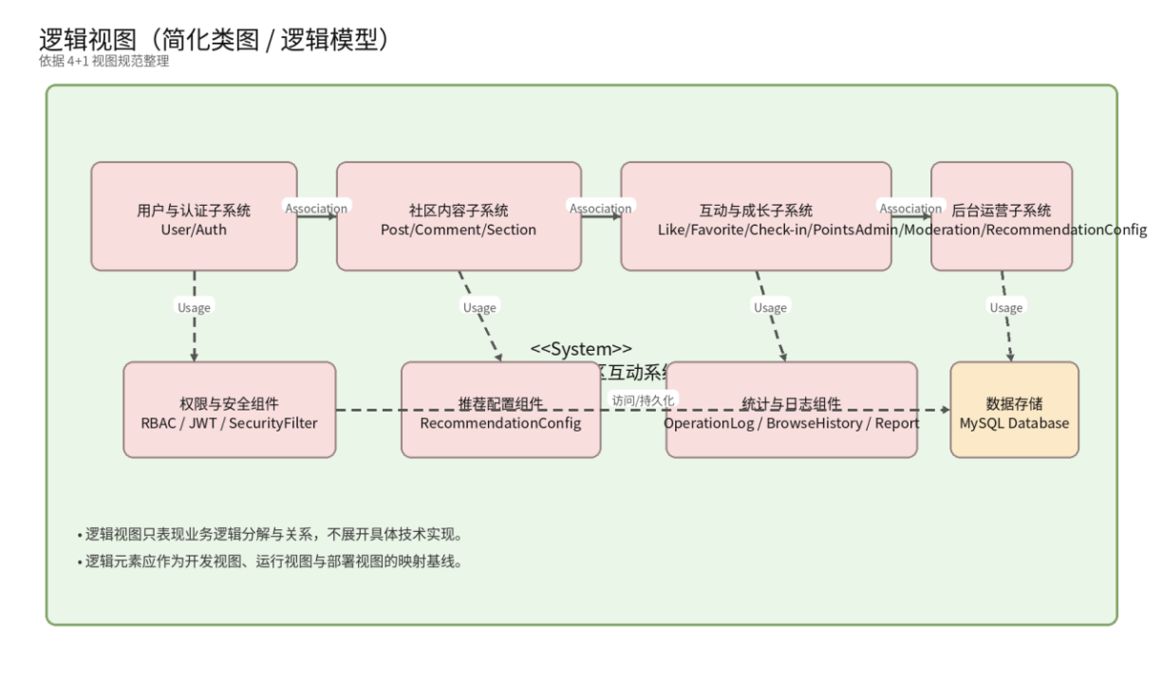
图 2-1 交大论坛系统逻辑视图
该视图将系统划分为用户与认证、社区内容、互动与成长、后台运营等核心逻辑子系统，并补充权限与安全、推荐配置、统计与日志、MySQL 数据存储等支撑组件。其中社区内容子系统承载帖子、评论、版块等核心对象；互动与成长子系统负责点赞、收藏、签到与积分；后台运营子系统负责审核、封禁和推荐策略配置。

开发及运行视图设计
开发视图按照用户指南中的“代码模型 + 构建模型”组织，强调逻辑元素到代码目录、再到构建产物的映射关系。运行视图则从运行期交互角度描述一次典型业务链路。
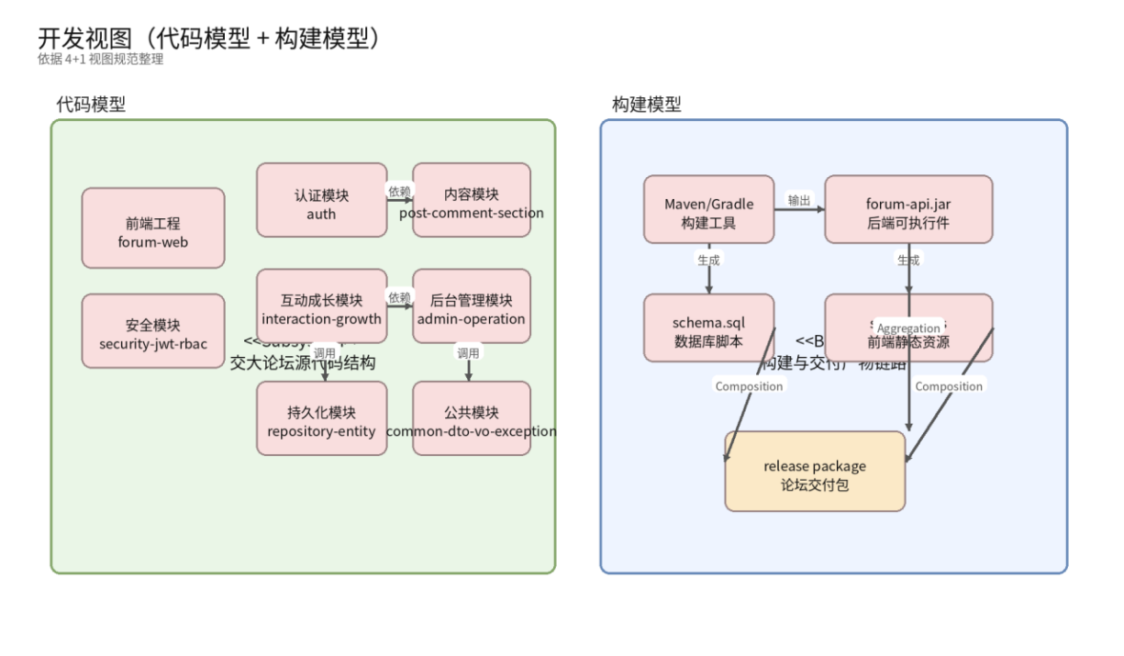
图 2-2 交大论坛系统开发视图
代码模型建议将工程划分为前端工程、认证模块、内容模块、互动成长模块、后台管理模块、安全模块、持久化模块与公共模块。构建模型中，后端模块经 Maven/Gradle 构建生成 forum-api.jar，并与 schema.sql、静态资源等一起形成最终 release package，从而满足后续交付与部署追溯。
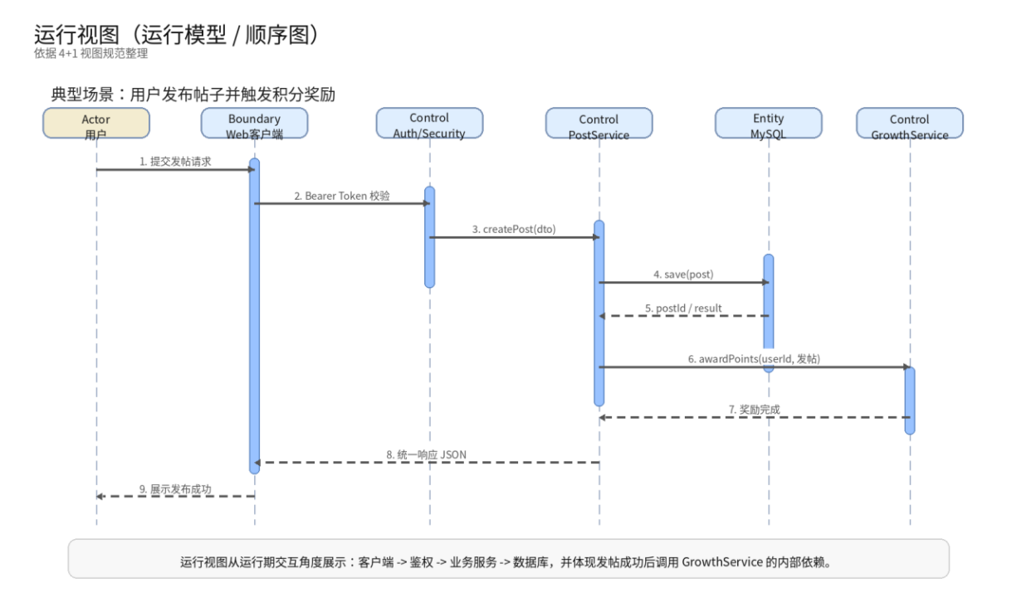
图 2-3 交大论坛系统运行视图
运行视图选择“用户发布帖子并触发积分奖励”作为典型场景：用户经 Web 客户端发起请求，请求先经过认证与安全校验，再由 PostService 完成帖子持久化；帖子创建成功后，系统内部调用 GrowthService 发放积分奖励，最后按统一 JSON 结构返回结果。该过程与文档 3.2.2 中的内部接口映射保持一致。

部署视图设计
部署视图结合交付模型和部署模型绘制，体现交付包、执行环境、进程以及数据库节点之间的部署关系。
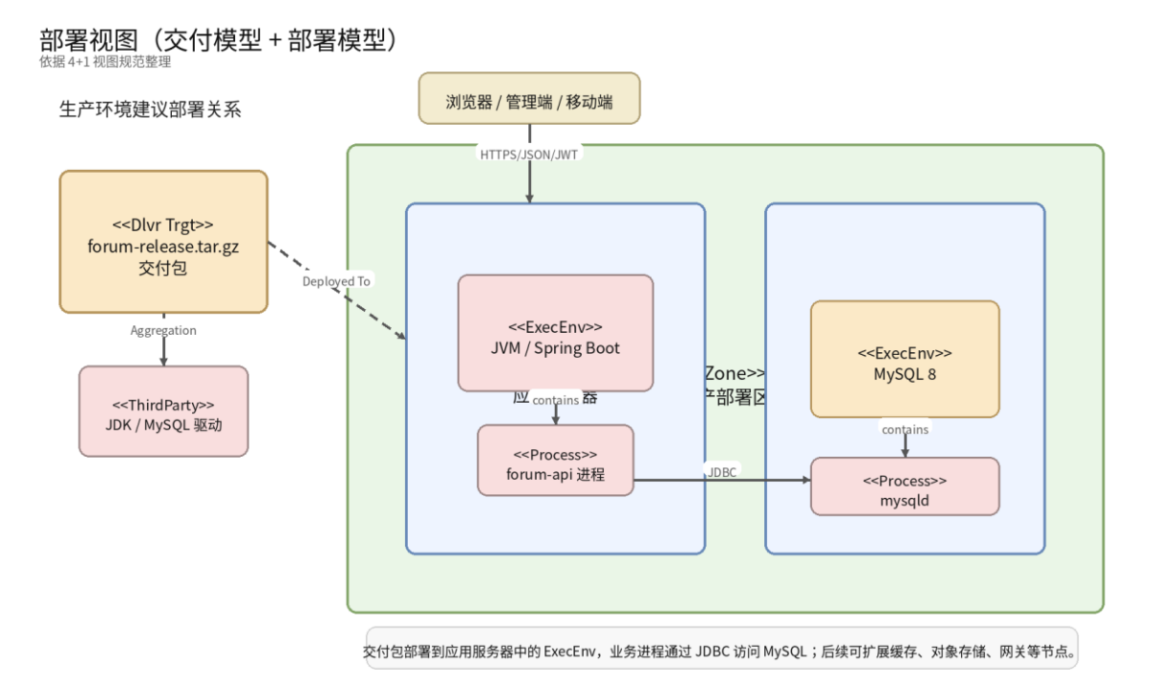
图 2-4 交大论坛系统部署视图
系统交付包 forum-release.tar.gz 部署到应用服务器中的 JVM/Spring Boot 执行环境，形成 forum-api 业务进程；业务进程通过 JDBC 访问数据库服务器上的 MySQL 8。外部浏览器、管理端或移动端通过 HTTPS/JSON/JWT 方式访问应用服务。若后续引入缓存、中间件或对象存储，可在该部署视图中继续补充新的 Node、ExecEnv 与部署关系。

接口设计

外部接口

接口设计原则与规范
- 传输协议：统一采用 HTTP/HTTPS 协议进行数据传输，保证数据通信的安全性。
- 数据格式：请求与响应的数据载体统一采用 JSON 格式（Content-Type: application/json）。
- 认证机制：基于 JWT (JSON Web Token) 的无状态鉴权机制。需要登录或授权的接口，客户端必须在 HTTP 请求头中携带凭证：Authorization: Bearer <token>
- 接口版本控制：建议在实际开发中引入版本号（如 /api/v1/...），以保证未来系统升级时的向后兼容性。

统一响应结构设计
为便于前端统一封装请求拦截器和处理全局状态（如成功、失败、异常、Token 过期等），后端所有接口均返回统一的 JSON 结构：
{
"code": 200, // 业务状态码：200 表示成功，401 表示未授权，403 无权限，500 服务器错误等
"message": "操作成功", // 提示信息：便于前端直接展示给用户的友好提示语
"data": { // 业务数据：实际请求的返回数据对象或数组，失败时可为空或 null
// ...
}
}

外部接口模块划分
系统外部接口按照业务领域划分为以下五个核心模块：

账户与认证模块 (Authentication & User Module)
负责用户的身份生命周期管理及基础信息获取。
接口描述 | 接口路径示例 | 请求方式 | 功能及鉴权说明
用户登录 | /api/auth/login | POST | 验证账号密码，成功返回 JWT Token（公开接口）
用户注册 | /api/auth/register | POST | 创建新用户账号（公开接口）
获取当前用户信息 | /api/auth/me | GET | 解析 Token，返回当前登录用户的基本信息（需鉴权）

社区内容模块 (Community Content Module)
接口描述 | 接口路径示例 | 请求方式 | 功能及鉴权说明
获取版块列表 | /api/sections | GET | 获取全站版块分类及基本信息（公开接口）
获取帖子流 | /api/posts/hot 或 /recommend | GET | 支持分页获取热门、推荐或最新帖子列表（公开接口）
获取帖子详情 | /api/posts/{id} | GET | 获取指定帖子的正文及统计数据（公开接口）
发布新帖子 | /api/posts | POST | 用户在指定版块发布图文内容（需鉴权）
获取/发布评论 | /api/posts/{id}/comments | GET/POST | GET 获取帖子的评论列表(公开)；POST 发表评论(需鉴权)
承载论坛核心的内容展示与发布功能。

用户互动模块 (User Interaction Module)
负责维护用户与内容之间的行为关系。
接口描述 | 接口路径示例 | 请求方式 | 功能及鉴权说明
帖子点赞/取消点赞 | /api/posts/{id}/like | POST | 记录或取消用户的点赞行为，更新统计数据（需鉴权）
帖子收藏/取消收藏 | /api/posts/{id}/favorite | POST | 将帖子加入或移出用户的个人收藏夹（需鉴权）

成长与激励体系模块 (Growth & Reward Module)
通过游戏化元素提升用户粘性。
接口描述 | 接口路径示例 | 请求方式 | 功能及鉴权说明
用户每日签到 | /api/growth/check-in | POST | 记录签到并按规则发放积分奖励（需鉴权）
获取积分商城奖励 | /api/growth/rewards | GET | 获取当前可用的兑换商品或权益列表（需鉴权）

后台管理模块 (Admin & Operation Module)
供管理员或版主使用的运营级接口。
接口描述 | 接口路径示例 | 请求方式 | 功能及鉴权说明
帖子状态审核 | /api/admin/posts/{id}/status | PATCH | 变更帖子状态（如：通过、驳回、设为精华、置顶）（需管理员权限）
用户封禁管理 | /api/admin/users/{id}/ban | PATCH | 冻结违规用户账号或禁言处理（需管理员权限）
推荐策略配置 | /api/admin/recommendations/config | GET/PUT | 查看或热更新内容推荐流的算法权重及配置（需超级管理员权限）

接口调用交互架构图
以下交互图展示了客户端请求如何通过网关与鉴权层，最终路由到各业务线接口的标准流程：

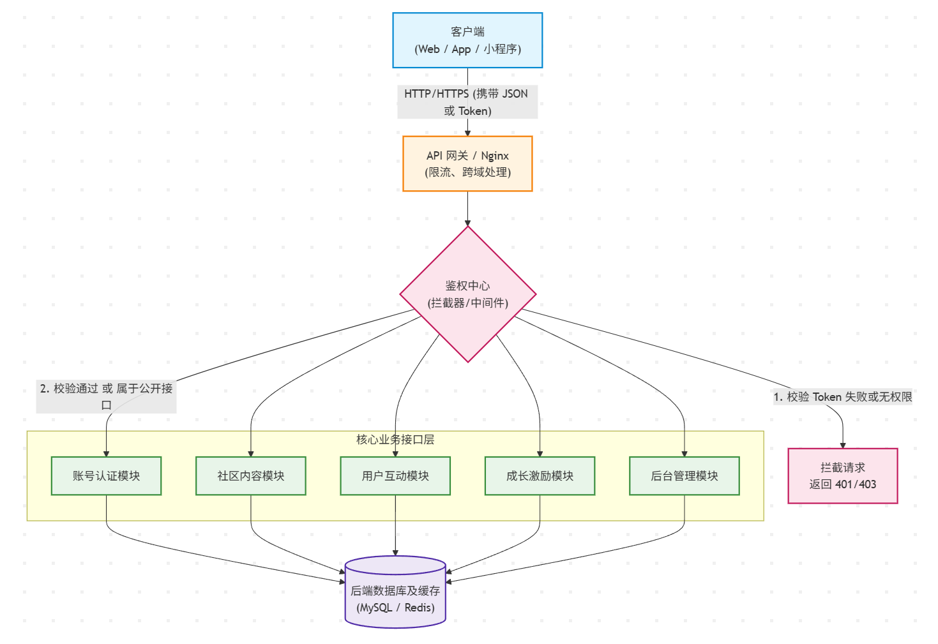

内部接口

分层调用架构
本系统遵循典型的 三层架构（Controller-Service-Repository） 设计模式，通过接口隔离实现逻辑解耦。各层职责严格定义如下：
- 控制层 (Controller)：负责 RESTful 请求的路由分发、入参基本校验（JSR-303）以及响应封装。
- 业务逻辑层 (Service)：系统核心，负责组合业务规则、事务控制及跨模块协同。
- 数据访问层 (Repository/DAO)：封装底层数据库（SQL/NoSQL）操作，不包含业务逻辑。
- 安全过滤层 (Security/Interceptor)：拦截非法请求，处理身份令牌校验。
- 内部接口映射表
接口定义（调用方 -> 被调用方） | 调用协议 | 核心职责说明 | 涉及核心方法示例
SecurityFilter -> JwtService | 内部方法调用 | 令牌合法性校验、权限上下文提取 | extractClaims(), validateToken()
AuthController -> AuthService | 依赖注入 | 用户身份凭证验证与 Token 签发 | login(LoginDTO), register(UserDTO)
PostController -> PostService | 依赖注入 | 帖子生命周期管理、互动数据聚合 | createPost(), getHotPosts(), like()
CommentController -> CommentService | 依赖注入 | 评论树形结构处理与状态流转 | submitComment(), auditComment()
GrowthController -> GrowthService | 依赖注入 | 激励规则触发与积分流水记录 | processCheckIn(), exchangeReward()
AdminController -> AdminService | 依赖注入 | 高级权限操作与系统配置变更 | banUser(), reviewContent()
Service -> Repository | 接口调用 | 持久化实体（Entity）的增删改查 | save(), findByPage(), updateStatus()
PostService -> GrowthService | 内部依赖 | [新增] 发帖成功后的积分激励回调 | awardPoints(userId, actionType)

数据流转规范
为了保证内部接口的纯净性，系统规定：
入参： 外部请求进入 Controller 后，统一转化为 DTO (Data Transfer Object) 传往 Service 层。
出参： Service 返回 BO (Business Object) 或 Entity，由 Controller 转化为 VO (View Object) 后返回前端。
异常： 内部接口发生错误时，统一抛出自定义业务异常（BusinessException），由全局异常处理器捕捉并转化为标准响应格式。

内部逻辑交互图
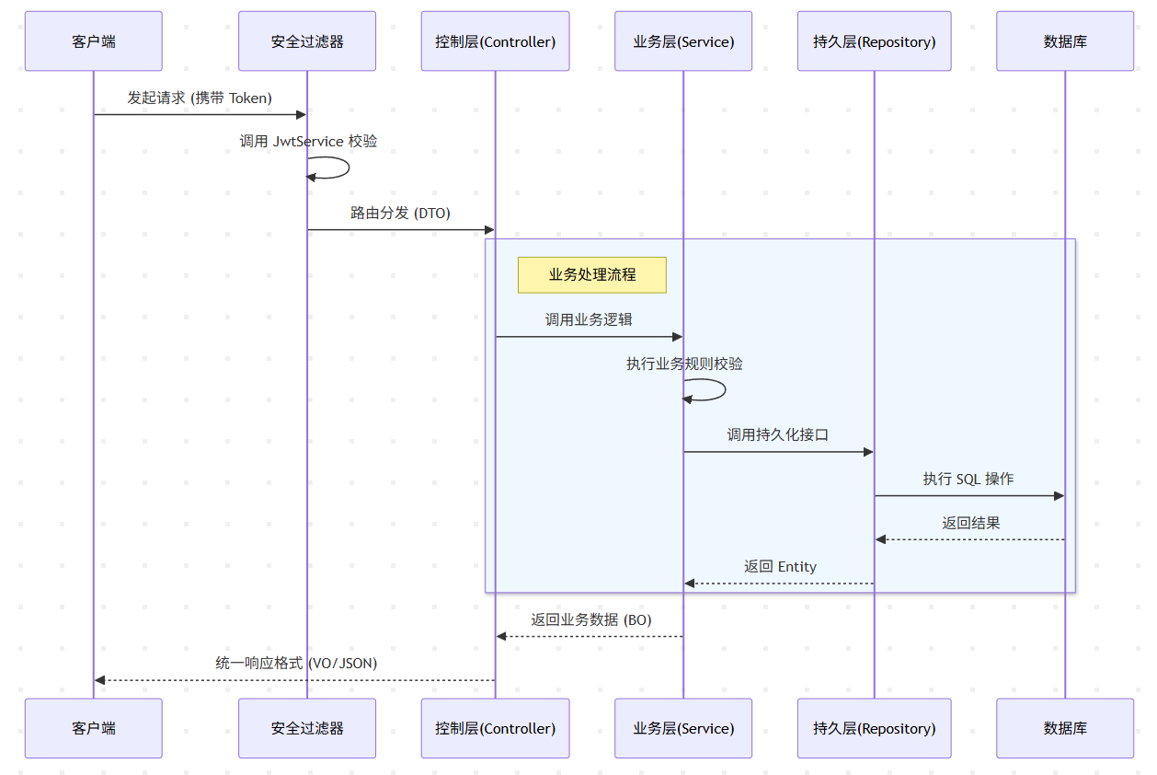

系统数据库设计

概念数据库设计
采用ER 实体 - 联系模型完成系统概念数据建模，从论坛业务场景中抽象出所有核心实体、实体自带属性、实体间业务关联关系，并明确关系基数约束，屏蔽底层数据库物理实现细节，形成独立于数据库软件的全局概念数据模型，最终生成系统整体 ER 图
本系统抽象出的核心实体包括：用户、版块、帖子、评论、标签、奖励项、举报信息等。实体间主要联系如下：
· 一个用户可以发布多个帖子，一个帖子仅属于一个用户（一对多）。
· 一个版块可以包含多个帖子，一个帖子仅属于一个版块（一对多）。
· 一个帖子可以有多条评论，一条评论仅属于一个帖子（一对多）。
· 一个用户可以发表多条评论，一条评论仅属于一个用户（一对多）。
· 一个用户可以拥有多个兴趣标签，一个标签可被多个用户选择（多对多）。
· 一个帖子可以设置多个标签，一个标签可关联到多个帖子（多对多）。
· 用户可对帖子进行点赞、收藏、浏览、举报等行为，形成相应的行为关联。

系统完整 ER 图如下：
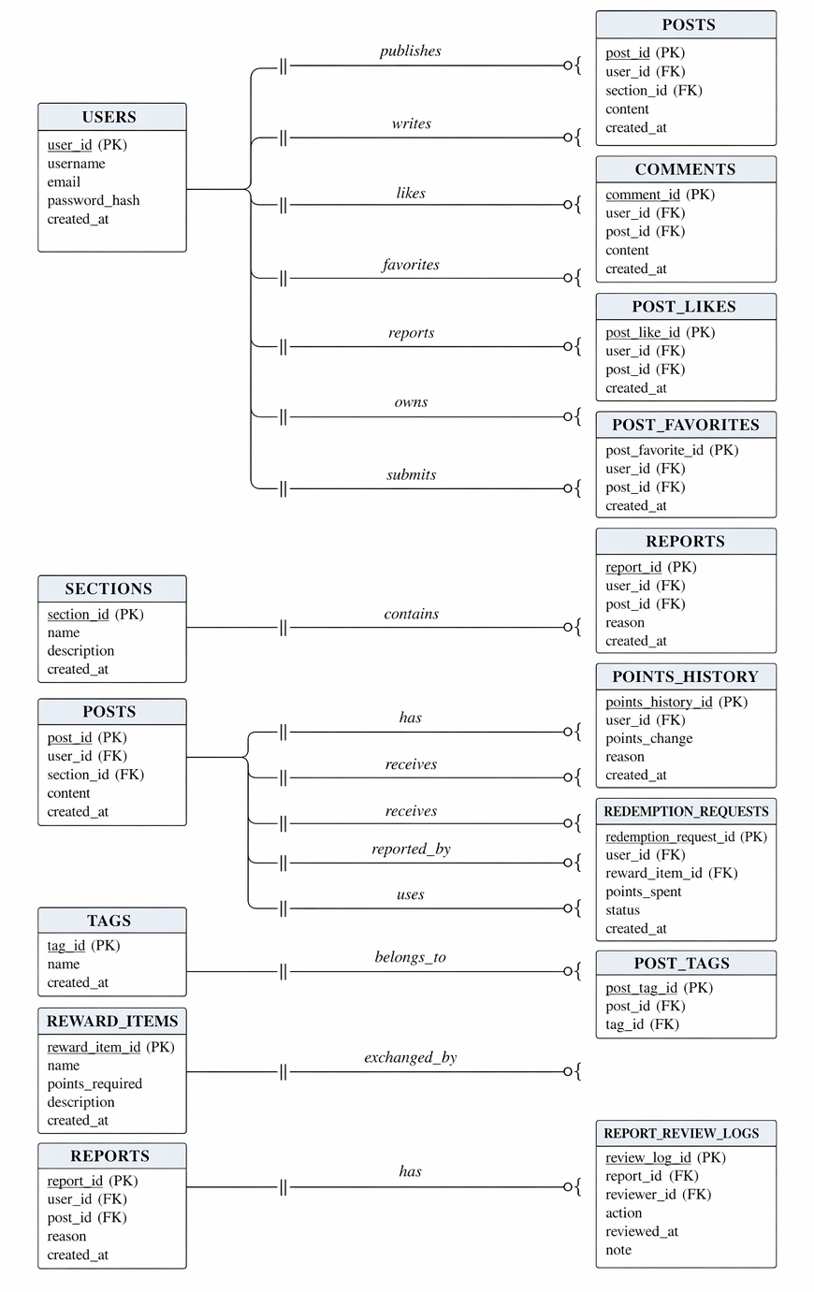

逻辑数据库设计
概念 ER 模型完成后，按照ER 图转关系型数据表的标准转换规则，用PowerDesigner等工具进行数据库逻辑建模，完成数据库的逻辑设计，导出SQL，创建数据库。本次逻辑数据库基于 MySQL 8 数据库搭建，数据库命名为 swjtu_forum，统一配置数据库字符集为 utf8mb4，全局存储引擎选用 InnoDB，完整支持事务、外键约束、行级锁，适配论坛高并发读写场景。

全系统数据表清单
表名 | 说明
users | 用户表，保存账号、角色、状态、积分、个人资料
sections | 版块表，保存论坛版块信息
posts | 帖子表，保存帖子标题、正文、状态、统计数据
comments | 评论表，保存帖子评论及回复关系
tags | 标签表，保存帖子和用户兴趣标签
post_tags | 帖子标签关联表
user_tags | 用户兴趣标签关联表
post_likes | 帖子点赞表
comment_likes | 评论点赞表
post_favorites | 帖子收藏表
post_browse_history | 帖子浏览记录表
reports | 举报表
report_review_logs | 举报处理日志表
operation_logs | 后台操作日志表
points_history | 积分流水表
reward_items | 奖励项表
redemption_requests | 积分兑换申请表
recommendation_configs | 推荐策略配置表

核心约束与索引设计规范

主键约束
所有数据表均设置自增无符号主键_id字段，作为表内唯一标识，保证每一条数据全局唯一。

外键关联约束
所有业务关联表均配置外键约束，维护表间数据联动：帖子表通过user_id关联用户表、通过section_id关联版块表；评论、点赞、收藏、举报表均通过外键关联归属用户与对应内容表，防止出现孤立脏数据。

唯一业务约束
针对业务唯一性要求做强制约束：
- 用户表users：用户名username、邮箱email设置全局唯一约束，禁止账号重复注册；
- 点赞、收藏、举报表：联合唯一约束，限制同一个用户仅能对同一个帖子 / 评论执行一次点赞、收藏操作，杜绝重复刷数据、重复提交的业务异常。

普通索引优化
对高频查询字段建立索引：用户 ID、帖子 ID、版块 ID 等所有关联外键字段，大幅提升系统关联查询、分页查询的检索速度。

系统出错处理设计

出错信息
本系统在设计阶段充分考虑了各种异常场景。错误处理与界面提醒遵循“友好、明确、可恢复”的三大核心原则，避免向终端用户暴露底层技术细节（如堆栈异常代码），确保在发生错误或故障时，用户能够获得清晰的指引并快速恢复操作。
用一览表的方式说明每种可能的出错或故障出现时，系统输出信息的形式、含义，设计友好的出错提醒界面。
错误分类 | 出错场景 | 系统输出信息 (Message) | 内部含义 / 触发原因 | 前端交互与提醒方式
认证与权限 | 用户名或密码错误 | 用户名或密码错误 | 账号不存在或密码哈希不匹配 | 登录表单顶部显示红色警告框，清空密码栏。
认证与权限 | 用户未登录 | 请先登录后再操作 | 访问受限接口未携带 Token | 弹出强制提示框，点击确认后跳转至登录页，并携带当前路由作为回跳参数。
认证与权限 | Token 过期 | 登录状态已过期，请重新登录 | JWT 签名失效或已过期 | 自动清除本地存储的登录态，无缝引导至登录页。
认证与权限 | 权限不足 | 当前账号无权执行该操作 | 越权访问（如普通用户访问后台接口） | 弹出全局警告（Toast），或在页面内展示“403 无权限”缺省图，禁止后续操作。
业务与校验 | 表单内容为空 | 请填写完整信息 | 前端或后端 JSR-303 必填项校验拦截 | 锚点定位到出错输入框，并在框体下方或右侧标红显示校验信息。
业务与校验 | 帖子不存在 | 帖子不存在或已被删除 | 查询的 ID 在数据库中标记为删除或无效 | 页面主体展示“内容走丢了”的友好空状态（Empty State）插画，提供“返回首页”按钮。
业务与校验 | 内容审核失败 | 内容包含不合规信息 | 发帖/评论触发敏感词库拦截 | 拦截提交动作，弹窗提示并保留用户输入框内的文本，高亮敏感词（如支持）供用户修改。
业务与校验 | 重复操作 | 请勿重复操作 | 点赞/收藏触发数据库唯一索引冲突 | 页面顶部居中弹出轻量级提示（Toast），2秒后自动消失。
业务与校验 | 积分不足 | 积分不足，无法兑换 | 账户余额 < 兑换项要求数值 | 兑换按钮置灰，按钮旁或 Tooltip 提示具体原因。
业务与校验 | 库存不足 | 奖励库存不足 | 奖品并发扣减库存失败或库存为 0 | 商品列表显示“已售罄”角标，详情页禁用兑换按钮。
系统与网络 | 网络异常 | 网络连接失败，请检查网络后重试 | 前端请求超时或客户端处于无网环境 | 底部或顶部弹出红色网络异常条，并提供“点击重试”操作入口。
系统与网络 | 数据库连接失败 | 服务暂时不可用，请稍后重试 | 后端无法建立数据库连接池 | 拦截器捕获 500 异常，前端统一路由至“503 服务维护中”全屏故障页。
系统与网络 | 服务器内部错误 | 系统繁忙，请稍后再试 | 未知代码异常、空指针等后端 Crash | 统一展示全局错误弹窗，记录 TraceID 并上报前端监控系统。

补救措施
说明故障出现后可能采取的变通措施。

前端与用户体验容错机制 (Client-Side & UX Fault Tolerance)
本层设计的核心目的是“防数据丢失”与“平滑引导”，确保用户在遇到网络或状态异常时，操作成本降至最低。
表单状态保持（防数据丢失）： 当发生网络请求失败、接口超时或内容审核被拦截时，前端（如发帖、评论编辑框）将强制保留用户已输入的内容数据，绝不清空表单。同时提供“重新提交”或“稍后再试”的明确操作入口，避免用户重复劳作。
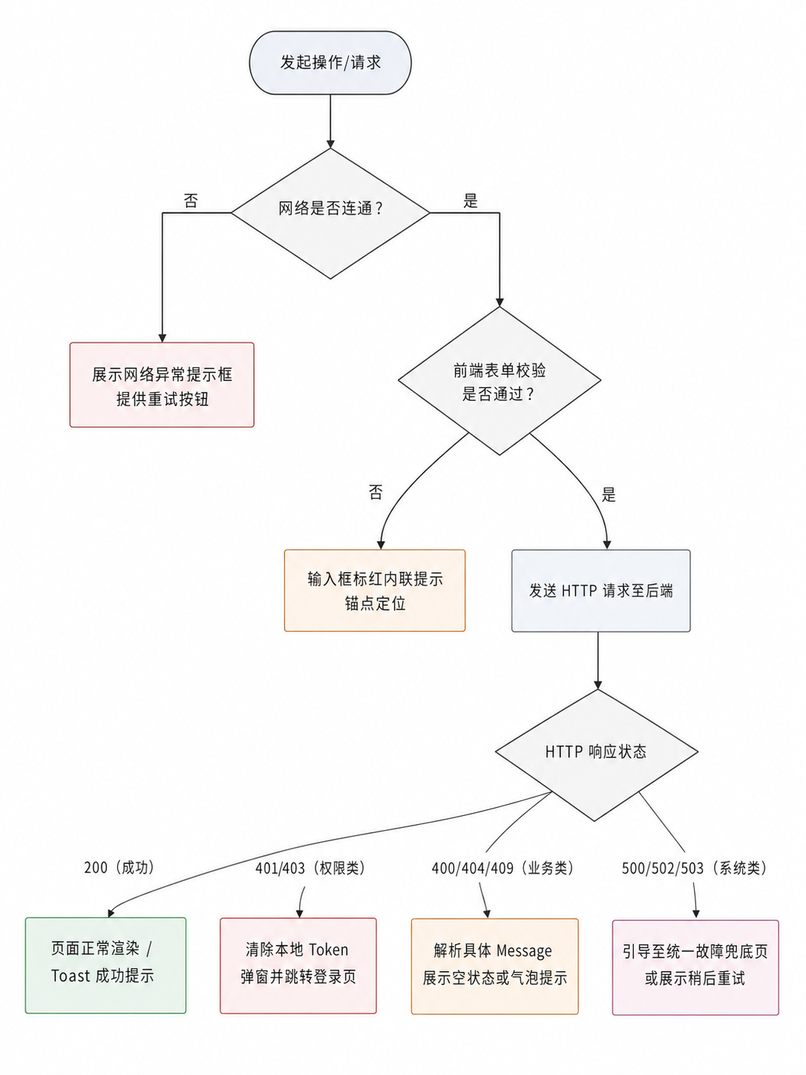
会话状态恢复（Token 续期与重入）： 当检测到用户 Token 过期或被顶号时，前端拦截器将自动清除本地缓存的认证信息，并无缝重定向至登录页。系统会利用 URL 参数记录用户当前的路由地址（redirect_url），待用户重新登录成功后，自动跳转回原工作页面，实现操作的无缝衔接。
认证失败的降级引导： 登录环节若发生账号密码错误，系统将在当前视图直接提示，并保留账号信息（仅清空密码），同时提供“找回密码”、“注册新账号”或“以游客身份返回首页”的快捷通道。
管理后台状态缓存： 在后台执行批量内容审核或举报处理时，若操作失败或网络中断，后台列表页将利用本地状态管理（如 Vuex/Pinia 或 LocalStorage）保留当前的筛选条件、分页页码和列表勾选状态，管理员刷新页面后即可继续处理，无需重新配置检索条件。

后端业务逻辑与安全防护机制 (Backend Business Resilience)
本层设计的核心目的是“阻断非法操作”与“保障业务一致性”
强事务控制与一致性回滚： 针对涉及资产变动的核心业务（如积分兑换），后端采用严密的数据库事务（Transaction）管理。当遇到积分不足、库存扣减失败（并发冲突）或重复申请时，系统将立即触发事务回滚，确保用户的积分资产不被错误扣减，并向前端返回精确的失败原因提示。
越权访问拦截（防越权修改）： 针对所有数据修改接口（写操作），系统不仅在网关层校验 Token，还在 Service 层进行严格的垂直权限（如普通用户禁访管理员接口）与水平权限（如禁止修改他人帖子）校验。一旦识别出越权行为，系统将直接阻断操作，返回 403 状态码，并记录安全告警日志。

数据持久层与底层恢复机制 (Data Layer & Infrastructure Recovery)
数据库底层约束防护： 系统在 MySQL 数据库层面建立最后一道防线。通过设置外键约束、唯一索引（Unique Key，如user_id + post_id 联合唯一索引防止重复点赞/收藏），从物理表结构上杜绝并发写入导致的数据脏读或重复脏数据。
全局故障降级与日志告警： 当发生严重的底层故障（如 MySQL 数据库宕机、连接池打满无法建立连接）时，后端全局异常处理器将捕获该异常，对前端统一输出友好的“服务维护中”系统级提示，屏蔽底层技术细节。同时，后端触发 Error 级别日志，联动监控系统向运维管理员发送告警，以便人工介入检查数据库服务及连接配置。
关键操作审计日志（Audit Logging）： 针对管理员封禁用户、删除帖子、修改推荐策略等敏感操作，系统将记录详尽的操作日志（包含操作人、时间、IP、操作前后的数据快照）。在发生人为误操作或系统故障后，可通过审计日志快速追踪责任源并进行数据状态回滚恢复。
